泸县2023年春期四年级下册数学单元练习（三）

**学校　　　 　 　 　 班级　　　 　 　 姓名　　　 　 　 考号**

×××××××××××××××××××× **密** × **封** × **线** × **内** × **不** × **要** × **答** × **题** ×××××××××××××××××××

**内容：第1-4单元**

时间：80分 总分：100分

|  |  |  |  |  |  |  |  |  |
| --- | --- | --- | --- | --- | --- | --- | --- | --- |
| 题号 | 一 | 二 | 三 | 四 | 五 | 六 | 总分 | 总分人 |
| 得分 |  |  |  |  |  |  |  |  |

|  |  |
| --- | --- |
| 得分 | 评卷 |
|  |  |

**一、填空题。**（每空1分，共20分）

1．计算14×[90÷（18＋12）]时，应先算（ ）法，再算（ ）法，最后算（ ）法，最后结果是（ ）。

2．把下面分步式改写成综合算式．

217＋123=340，340÷17=20，500－20=480，综合算式_____________________。

3．小明在教室内的座位是“7列6排”，记为（7，6），小梅的座位是（5，6），则小梅在教室内的座位是（ ）列（ ）排。

4．.如果（5，4）表示第5列第4行，那么（3，5）表示第（ ）列（ ）行。

5．在一个三角形中，∠1＝42°，∠2＝29°，∠3＝（ ）。这是一个（ ）三角形。

6．如果1365÷13＝105，那么105×13＝（ ），1365÷105＝（ ）。

7．直角三角形中两锐角之和等于（ ），一个三角形的内角和是（ ）。

8．一个等边三角形的周长是21厘米，这个三角形的每条边长是（ ）。

9．一个等边三角形，每个角的度数都是( ),按角来分是（ ）三角形。

10．如果○＋□＝50，○×3＝90，那么○=（ ），□＝（ ）。

|  |  |
| --- | --- |
| 得分 | 评卷 |
|  |  |

**二、判断题。**（每题1分，共5分）

11．18×5+（36-12）去掉括号后，结果不变。 ( )

12．等腰三角形可能是锐角三角形、直角三角形、钝角三角形。 （ ）

13．直角三角形不可能是等腰三角形。 ( )

14．三条线段分别是14cm、25cm、7cm可以围成一个三角形。 （ ）

15．小明的座位数对是（5，7）表示他坐在第5行第7列。 （ ）

|  |  |
| --- | --- |
| 得分 | 评卷 |
|  |  |

**三、选择题。**（每题1分，共5分）

16．一个三角形最多画（ ）条高。

A、一条 B、2条 C、3条

17．（5×17）×20＝17×（5×20），运用了（ ）。

A、乘法交换律 B、乘法结合律 C、乘法交换律和结合律

18．自行车的三脚架运用了三角形的（ ）。

A、稳定性 B、有三条边的特征 C、易变形的特征

19．143×57＋143×44－143＝ ( )。

A、143×(57＋44－1) B、143×(57＋44＋1) C、143＋(57＋44－1)

20．李明同学的座位在教室的第3列第4排，如果老师将他往后调2排，调整座位后的列数不变，他现在的位置是（ ）。

A、（5，4） B、（5，6） C、（3，6）

|  |  |
| --- | --- |
| 得分 | 评卷 |
|  |  |

**四、计算题。**(共30分)

21.口算。（每题0.5分，共6分）

50×30＝ 420÷60＝ 77＋63＋23＝ 25×4－16÷4＝

45×40＝ 360÷90＝ 117×2×5＝ （10+25）×6＝

180×2＝ 280÷40＝ 6×125×8＝ 5×16＋5×84＝

22．计算。（能够简便运算的要简便，每题3分，共24分)

25×52 37×25×4 99×59＋59

52×103 125×32×25 179×79－79×79

93＋（13×9－84） [42÷（3＋11）]×10

|  |  |
| --- | --- |
| 得分 | 评卷 |
|  |  |

**五、操作题。**（共16分）

23． 画出下面每个三角形的高。（8分）

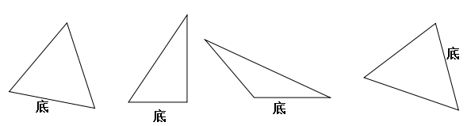

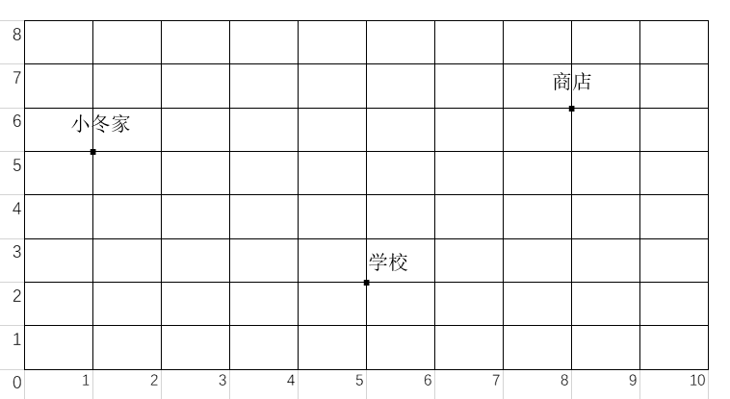24． 下面是小冬家所在街区的平面图。(8分)

(1)用数对表示小冬家、学校的位置。小冬家( )，学校( ) 。

(2)学校在小冬家的( )方向。小冬从家到学校，可以先向( )方向走( )格，再向( )走( )格。

(3)小华家的位置在(7, 4)，请你在图中标出。

|  |  |
| --- | --- |
| 得分 | 评卷 |
|  |  |

×××××××××××××××××××× **密** × **封** × **线** × **内** × **不** × **要** × **答** × **题** ×××××××××××××××××××

**六、解决问题。**（每题4分，共24分）

25．∠A=45°，∠B=45°，∠C=？，这个三角形是什么三角形？

26．一个等腰三角形的顶角是80°，它的底角分别是多少度？

27．张师傅每小时做18个零件，王师傅每小时做20个零件，两人同时加个一批零件，6小时后完成，这批零件有多少个？

28．两辆汽车同时从A、B两城相对开出，从A城开出的汽车每小时行38千米，从B城开出的汽车每小时行42千米，5小时后两车相遇，A、B两城的距离是多少千米？

29．甲、乙两个工程队合修一条隧道，各从隧道的一端开始施工，甲队每天开凿15米，乙队每天开凿17米，经过46天凿通隧道。隧道长多少米？

30.某车间原计划每天生产15台机器，24天就可以完成任务。实际每天多生产3台，实际要几天就可以完成任务？

**参考答案**

**一、填空题。**（每空1分，共20分）

1．加，除，乘，42； 2．500-（217+123）÷17=480；

3．5,6； 4．3,5；

5．109°，钝角； 6．1365,13；

7．90°，180°； 8．7厘米

9．60°，锐角； 10．30，20；

**二、判断题。**（每题1分，共5分）

11．√ 12．√ 13． × 14．× 15．×

**三、选择题。**（每题1分，共5分）

16．C 17． C 18．A 19．A 20．C

**四、计算。**(共30分)

21．1500，7，163，96，1800，4，1170，210，360，7，6000，500。

22．1300，3700，5900，5356，100000，7900，126，30。

**五、操作题。**（共16分）

23．略

24．（1）（1,5）（5,2）

（2）东南 东（或南） 4（或3） 南（或东） 3（或4）

（3）略

**六、解决问题。**（每题4分，共24分）

25．180°-45°-45°=90° 直角三角形

26．（180°-80°）÷2=50°

27．（18+20）×6=228（个）

28．（38+42）×5=400（千米）

29．（15+17）×46=1472（米）

30．15×24÷（15+3）=20（天）

**评分说明：**卷面分大于85分或进入全班前三分之一区间者，评定为“优秀”；卷面分大于70分或进入全班前三分之二区间者，评定为“良好”；卷面分不小于60分者，评定为“及格”；卷面分小于60分者，补考后再评定等级。教师应鼓励学生用多种方法解题，未按常规解题者，教师应酌情给分。

**命题要求：**

⑴总体格式：页边距（上下左右均设3.2cm）→纸张A4→版式（页眉、页脚均设3.2），19磅行距，11磅字号，首行缩进2字符

⑵字母的格式为：字体设为“TimesNewRoman”+斜体+11号字，如：*π*、*x*、*y*、*z*、*a*、*b*、*c*……

⑶序号为：“一、二、三、四、五、六、……”

“1．2．3．4．5．6．7．8．9．……”（首行缩进2字符）

“A．B．C．D．”（首行缩进3.5字符）

⑷数学符号为：＋ － × ÷ ＝ ≈ ＞ ＜ √ ×∠≠ ℃ °

⑸括号为“（）、[ ]” 冒号为“：”， 时刻、比号为“∶”

⑹分数为：

⑺循环小数为：0.0 31.056 6.6263646566…（3个点）

⑻注意图文表并茂，多采用情境题、操作题、开放题、探究题、趣味题、游戏题、联系生活实际的题

⑼命题要体现五育融合、数学文化、中小学衔接、跨学科融合、学科素养等新要求

⑽今年的套题不能有前两年的原题，教体局领导要求我县在命制数学单元套题的时候要适度提高难度和增加综合性，可以参考湖北省武汉市洪山区的期末考试题